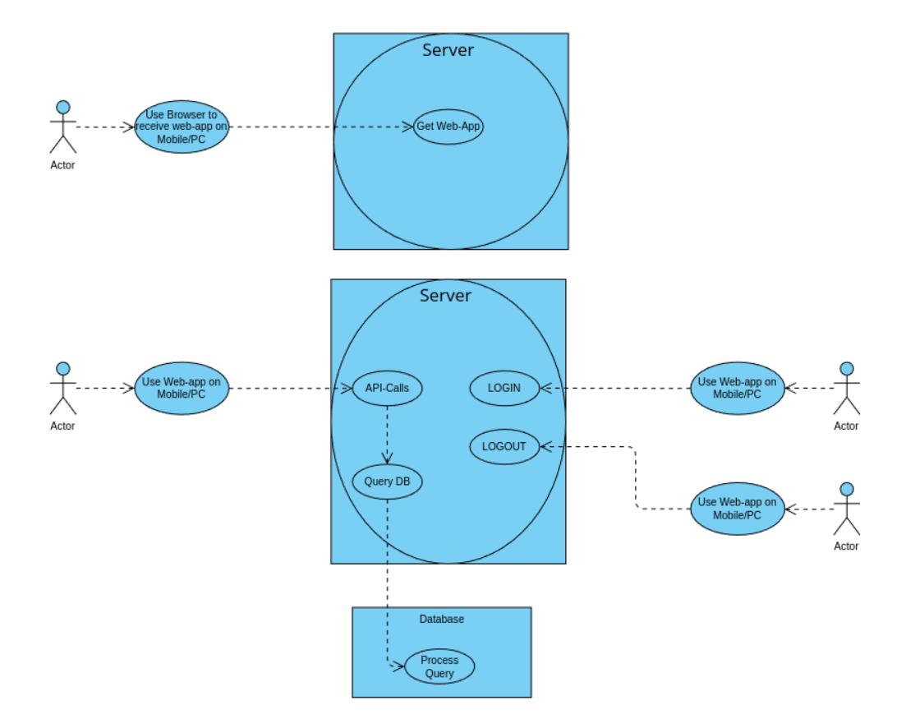

Server

* Der Server implementiert drei Hauptfunktionen: Auslieferung der Applikation, Ein- und Ausloggen der Benutzer und Antworten auf Anfragen der Applikation.
* Der Server wird nur eingeloggte Benutzer, Bei API-Anfragen, Antworten (Funktionsaufrufe des Servers durch API-Aufrufe des Clients.

Client

* Über dem Browser ist die Applikation über eine URL abrufbar.
* Bei Bedarf kann die Applikation Anfragen an den Server stellen und nach Erhaltung der Nachricht, die GUI dynamisch rendern, sodass ein Neuladen der Seite nicht erforderlich ist.

Datenbank

* Der Server sendet, stellvertretend für den Client, Query-Anfragen an die Datenbank. Die Datenbank bearbeitet die Anfrage und sendet diese an den Server zurück.